 Ketma-ketlik · Последовательность | 

UZ Quyidagi sonlar maʼlum bir qoidaga koʼra joylashtirilgan:
1, 3, 4, 7, 11, 18, ?
Soʼroq belgisi oʼrniga qaysi son kelishi kerak?
RU Числа ниже расположены по определённому правилу:
1, 3, 4, 7, 11, 18, ?
Какое число должно стоять вместо знака вопроса?
A) 28 B) 29 C) 30 D) 27

 Formal mantiq · Формальная логика | 

UZ Orolda faqat ikki turdagi odam bor: ritsarlar (doimo rost) va yolgʼonchilar (doimo yolgʼon).
A degan odam: «Biz ikkalamiz ham yolgʼonchimiz» deydi.
A kim?
RU На острове только два типа людей: рыцари (всегда правда) и лжецы (всегда ложь).
Человек A говорит: «Мы оба лжецы.»
Кто такой A?
Variantlar · Варианты:
A) A — yolgʼonchi · A — лжец
B) A — ritsar · A — рыцарь
C) Aniqlab boʼlmaydi · Нельзя определить
D) Ikkalasi ham yolgʼonchi · Оба лжецы

 Vizual qonuniyat · Визуальная закономерность | 

UZ Boʼyalgan kataklar tasviri maʼlum qoidaga koʼra oʼzgaradi. Soʼroq oʼrniga qaysi variant kelishi kerak?
RU Картина закрашенных клеток меняется по правилу. Какой вариант должен стоять вместо знака вопроса?
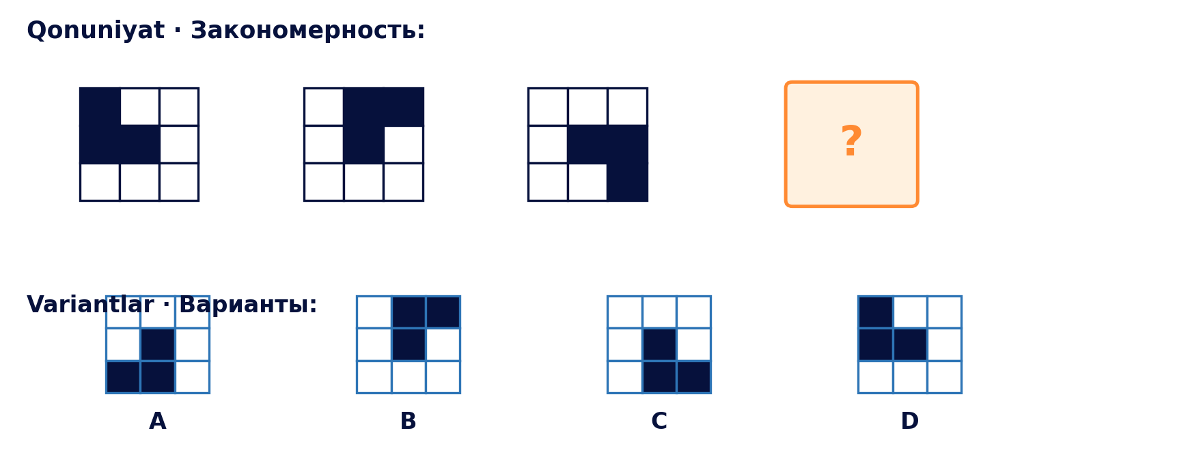

 Diagramma tahlili · Анализ диаграммы | 

UZ Diagrammada 5 oʼquvchining imtihon ballari berilgan.
Oʼquvchilarning necha foizi oʼrtacha balldan yuqori natija koʼrsatgan?
RU На диаграмме показаны экзаменационные баллы 5 учеников.
Какой процент учеников набрал баллы выше среднего?
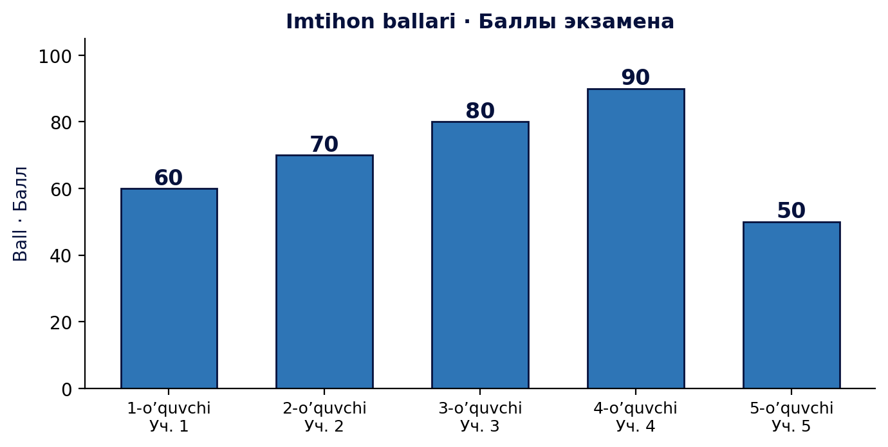
A) 20% B) 40% C) 50% D) 60%

 Tanqidiy fikrlash · Критическое мышление | 

UZ Mulohaza: «Agar yomgʼir yogʼsa, yer hoʼl boʼladi. Yer hoʼl. Demak, yomgʼir yogʼgan.»
Bu xulosadagi asosiy xato nimada?
RU Рассуждение: «Если идёт дождь, земля мокрая. Земля мокрая. Значит, шёл дождь.»
В чём основная ошибка этого вывода?
Variantlar · Варианты:
A) Yer hoʼlligining boshqa sabablari ham boʼlishi mumkin — oqibatni tasdiqlash xatosi.
Мокрая земля может иметь другие причины — ошибка «утверждение следствия».
B) Yomgʼir har doim yerni hoʼl qiladi.
Дождь всегда делает землю мокрой.
C) Yer hoʼl boʼlsa, albatta yomgʼir yoqqan.
Если земля мокрая, дождь точно был.
D) Bu xulosa mantiqan toʼgʼri.
Этот вывод логически верен.

 Ehtimollik · Вероятность | 

UZ Ikki bir xil quti bor. 1-qutida 2 qizil va 1 koʼk shar, 2-qutida 1 qizil va 3 koʼk shar.
Tasodifan bir quti tanlanib, undan bitta shar olinadi. Olingan shar qizil boʼlish ehtimoli?
RU Две одинаковые коробки. В 1-й: 2 красных и 1 синий шар; во 2-й: 1 красный и 3 синих.
Случайно выбирают коробку и берут один шар. Какова вероятность, что он красный?
 | Maslahat · Подсказка  Har bir quti uchun ehtimolni topib, 1/2 ga koʼpaytiring va qoʼshing. · Найдите вероятность для каждой коробки, умножьте на 1/2 и сложите.
A) 11/24 B) 1/2 C) 3/7 D) 5/12

 Mantiqiy jadval · Логическая таблица | 

UZ Toʼrt oʼquvchi imtihonda 1-dan 4-gacha oʼrin egalladi (1-oʼrin — eng yuqori).
Anvar Bekdan yuqori oʼrinda, lekin 1-oʼrinda emas.
Eldor Dilshoddan yuqori oʼrinda.
Bek 4-oʼrinda emas.
Kim 1-oʼrinni egalladi?
RU Четыре ученика заняли места с 1 по 4 (1-е место — высшее).
Анвар выше Бека, но не на 1-м месте.
Элдор выше Дильшода.
Бек не на 4-м месте.
Кто занял 1-е место?
Variantlar · Варианты:
A) Eldor · Элдор | B) Anvar · Анвар
C) Bek · Бек | D) Dilshod · Дильшод

 Fazoviy tasavvur · Пространственное мышление | 

UZ «Berilgan»ni 90° soat yoʼnalishida burganda qaysi variant chiqadi?
RU Что получится при повороте «Дано» на 90° по часовой?
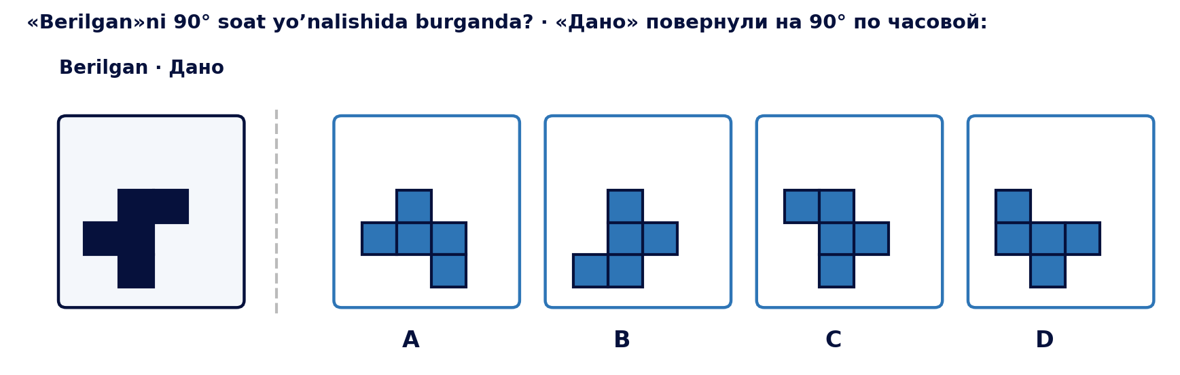

 Abstrakt matritsa · Абстрактная матрица | 

UZ Jadvaldagi sonlar maʼlum qoidaga boʼysunadi.
Soʼroq belgisi oʼrniga qaysi son kelishi kerak?
RU Числа в таблице подчиняются правилу.
Какое число должно стоять вместо знака вопроса?
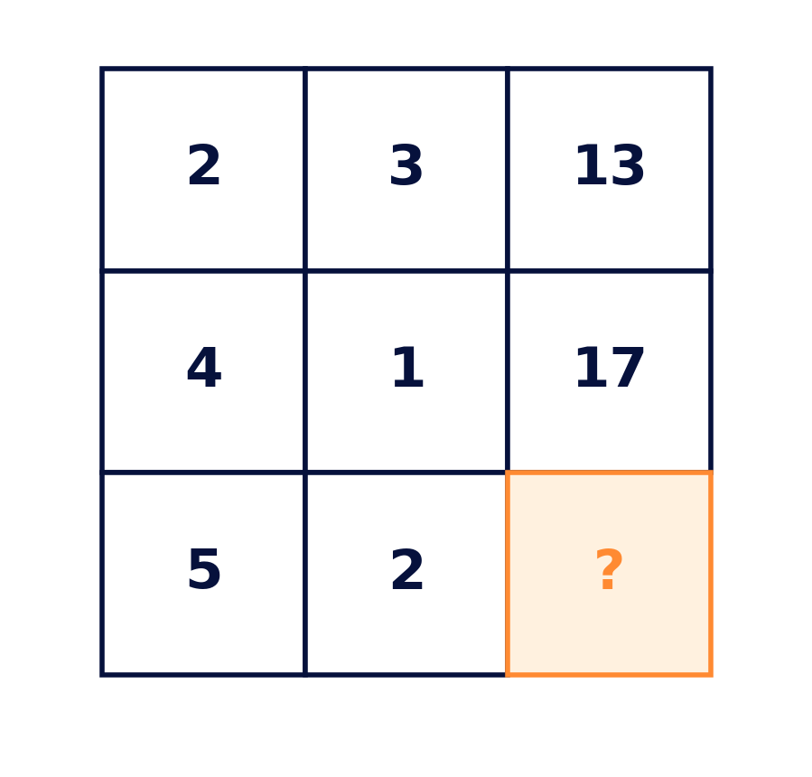
 | Maslahat · Подсказка  Har bir qatorda uchinchi son — birinchi ikki sonning kvadratlari yigʼindisi. · В каждой строке третье число — сумма квадратов первых двух.
A) 27 B) 29 C) 31 D) 25

 Tizimli sanash · Систематический подсчёт | 

UZ 6 kishi (3 oʼgʼil va 3 qiz) yumaloq stol atrofida oʼtiradi.
Hech qaysi ikki oʼgʼil yonma-yon oʼtirmasligi kerak. Necha xil joylashuv mumkin?
RU 6 человек (3 мальчика и 3 девочки) сидят за круглым столом.
Никакие два мальчика не должны сидеть рядом. Сколько различных рассадок возможно?
 | Maslahat · Подсказка  Avval qizlarni davra boʼylab oʼtqazing (2 usul), soʼng oʼgʼillarni ular orasidagi 3 boʼsh joyga joylang. · Сначала рассадите девочек по кругу (2 способа), затем мальчиков в 3 промежутка между ними.
A) 12 B) 36 C) 72 D) 6

